Обновление ПК Смета-СМАРТ

### 

### Обновление базы данных

В ПК Смета-Смарт обновления происходят в автоматическом режиме. Пользователь с правами СисАдмин (логин включен в серверную роль sysadmin) скачивает доступные обновления с нашего ftp – сервера и устанавливает их на базу данных. Для этого у пользователя в настройках обновления должен быть указан сервер обновлений <http://update.keysystems.ru/updateservice> .

1. В окне регистрации программы Смета-СМАРТ нажмите кнопку **Параметы**.

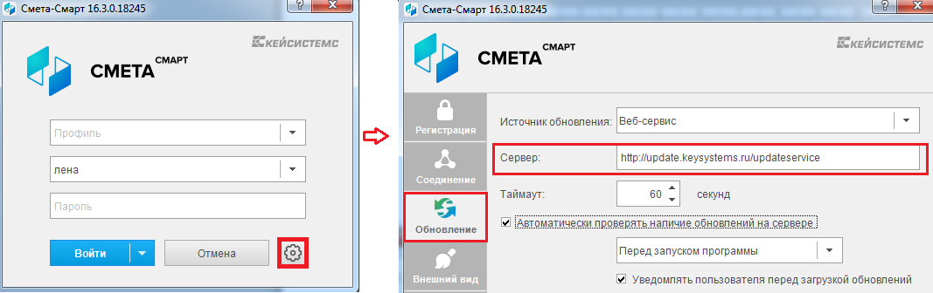

Рисунок Настройка сервера для автоматического обновления

1. Перейдите на вкладку «**Обновления**» и в поле **Сервер** введите ссылку на сервис автоматического обновления  <http://update.keysystems.ru/updateservice> и укажите при необходимости дополнительные настройки обновления: *Автоматически проверять наличие обновлений на сервере* и *Уведомлять пользователя перед загрузкой обновлений*.

Обновление скачивается с сервиса обновлений «Кейсистемс». Для скачивания обновлений необходимо иметь подключение к сети «Интернет». Если у вас используется «прокси»-сервер, то его необходимо указать на вкладке «Соединение». Необходимо включить флажок «Прокси-сервер». Если включить флажок «Использовать системные настройки прокси», то настройки подключения будут браться из настроек подключения, указанных в программе Internet Explore. При необходимости можно снять этот флажок и установить иные настройки подключения.

Вместе с обновлением серверной части в базу загружаются файлы обновление клиента. Дополнительно выполняется обновление клиента у данного пользователя.

Сисадмин может скачивать и устанавливать обновление на базу данных только при прямом подключении к базе, т.е. не используя сервер приложений.

Пользователи, не обладающие правами СисАдмин, обновляют своего клиента автоматически из базы данных, если при входе в программу обнаружено новое обновление.

Любой пользователь может обновить своего клиента с нашего ftp. Для этого открыть окно входа в программу, нажать кнопку «Параметры», перейти на вкладку «Обновления» и нажать кнопку «Обновить». Затем в левом нижнем углу открывшегося окна нажать кнопку «Обновить с сервера Кейсистемс».

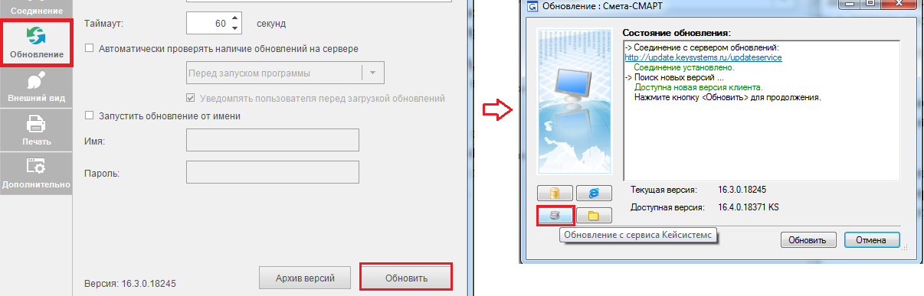

Рисунок Настройка обновления через сервис Кейсистемс

**Настройка обновлений**

При очередном входе в ПК «Смета-Смарт» программа будет выполнять поиск и установку обновлений в соответствии с правами пользователя.

**Просмотр обновлений**

После входа в программу для пользователя – администратора откроется окно обновления БД. Здесь отображаются все доступные скрипты для обновления. Также вызвать окно обновления серверной части можно вызвать из программы. Запуск обновления производится с помощью кнопки **[Проверить наличие обновлений]**  на панели инструментов программы:

Справка =˃ Проверить наличие обновлений

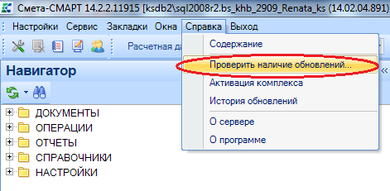

Рисунок 3 Проверка наличия обновлений

Обновление базы происходит с помощью скриптов, выставленных разработчиками программы. Обновляются не только файлы базы, но и версия клиента.

По умолчанию для обычного пользователя обновление берется из БД. Так же пользователь может обновить свои клиентские файлы следующим образом:

* С сервера обновлений Кейсистемс 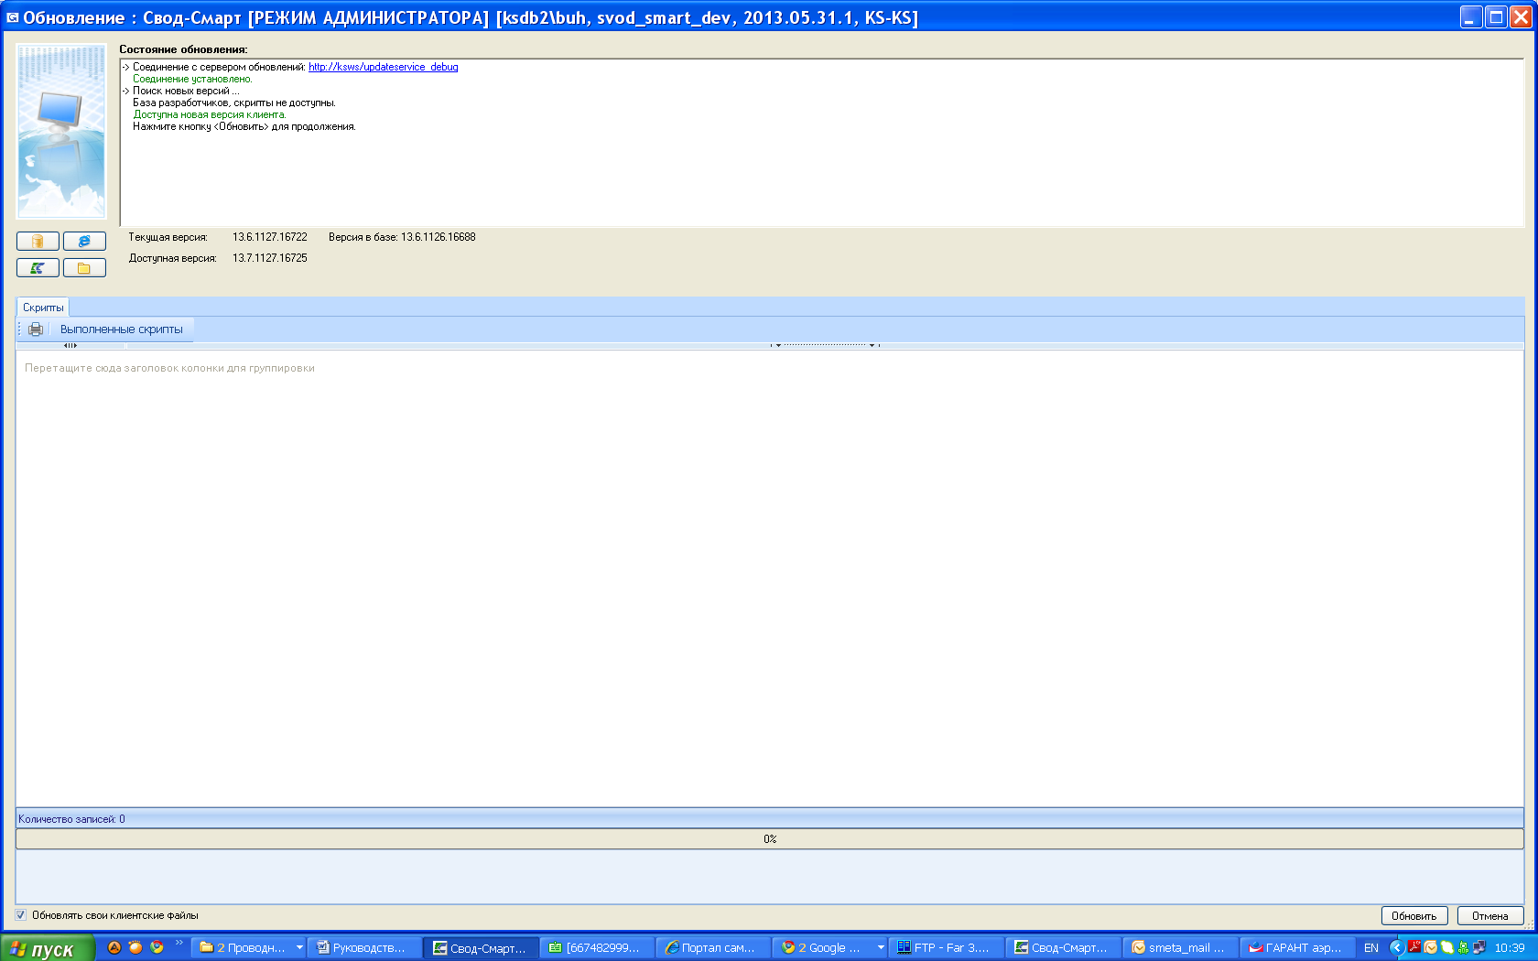;
* Обновление из Базы ;
* Обновление с локального сервера ;
* Обновление из каталога .

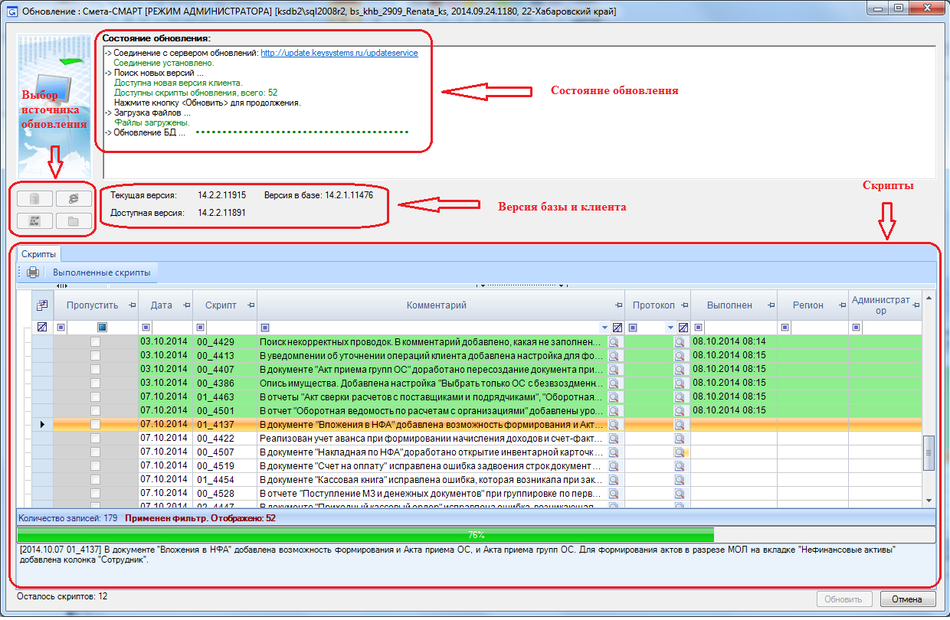

Рисунок . Обновление базы данных

С помощью кнопки [Выполненные скрипты] можно просмотреть все выполненные скрипты, которые были выложены в обновление. Также для просмотра истории выполненных скриптов в процессе работы в программе можно вызвать режим «История обновлений».

СПРАВКА =˃ История обновлений

В процессе обновления базы данных выходит список измененных объектов. Для того чтобы просмотреть список изменений после обновления необходимо открыть его в специальном сервисном режиме через меню **Справка→История обновлений**:

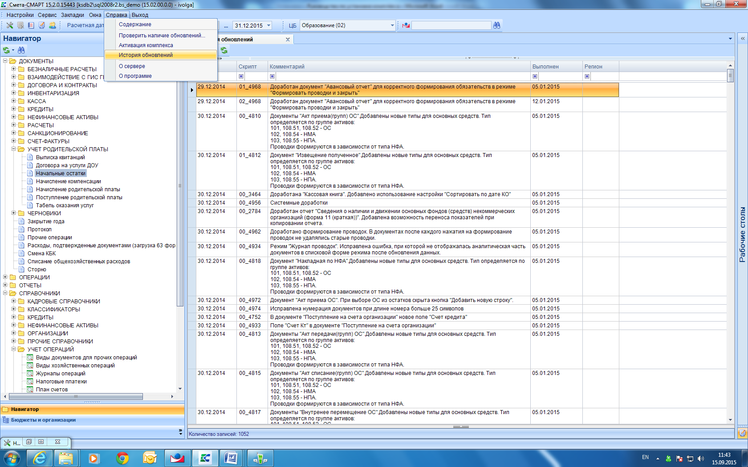

Рисунок Просмотр истории обновлений

В списке отображаются все изменения, установленные за указанный в программе период. Можно посмотреть номер и дату изменения, комментарий с кратким описанием изменения. Если изменения носили существенный характер, то при нажатии на значок 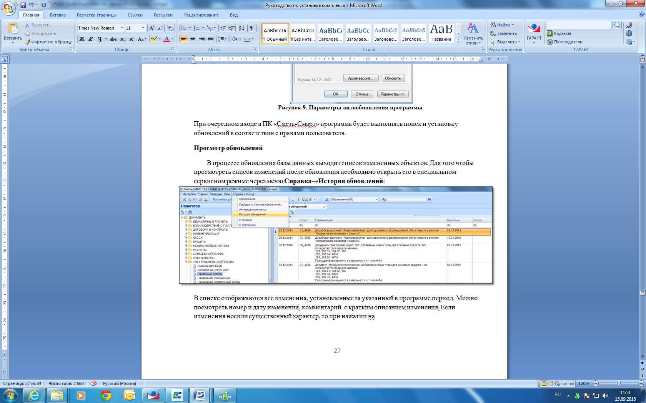 рядом с соответствующим изменением, откроется ссылка на подробное описание изменений и инструкцию.

**Настройка автоматического запуска автообновлений**

В связи с тем, что при запуске обновлений у пользователей могут возникать трудности при работе с программой, предусмотрена возможность настройки автоматического запуска автообновлений. Автообновления могут быть запущены на любом компьютере, где запущен клиент Смета-СМАРТ под пользователем с правами администратора.

**Настройки→Настройки→Общие→Настройки автообновления**

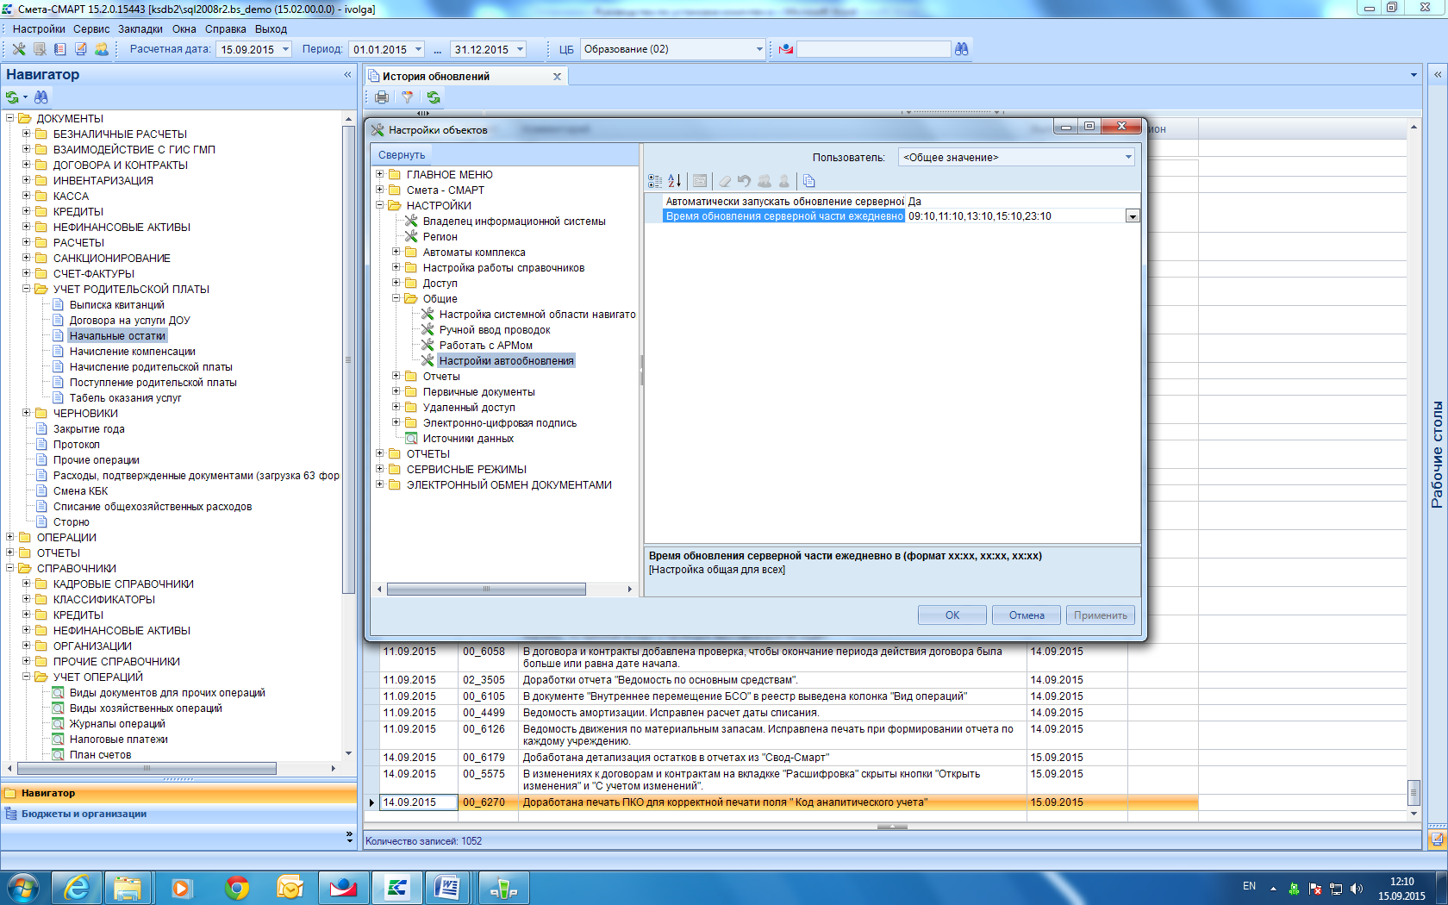

Рисунок Настройка автообновления

В окне **Настройки автообновления** установить значение «**Да**» в поле «**Автоматически запускать обновление серверной части без подтверждения**». В поле «**Время обновления серверной части ежедневно в(формат хх:хх, хх:хх, хх:хх)**» указывается время для автоматических обновлений.

**Обновления сервиса приложений для ПК Смета-Смарт.**

Обновление для сервиса приложений Смета-Смарт можно скачать с нашего сайта <http://keysystems.ru/files/smeta/install/smeta-smart/INSTALL/UPDATES/>

файл bin_xx.x.x.xxxxx.7z

1. Распакуйте архив bin_xx.x.x.xxxxx.7z.

2. Содержимое архива скопируйте в каталог сервиса ПК (C:\Inetpub\wwwroot\smeta\), поверх файлов.

Перед обновлением сервиса удалите все файлы из папки bin (C:\Inetpub\wwwroot\smeta\bin\*.*).